检验检测报名考试管理系统考生操作指南
目 录

一、用户注册信息 3
二、学员登录 4
三、修改密码 5
四、基本信息修改 5
五、检验人员换证报名 6
六、检测人员考试报名 7
七、型式试验人员换证报名 7
八、证书补发申请 8
九、证书信息变更申请 9
十、状态查看 10

- 用户注册信息
点击首页的“用户注册”按钮以完成用户注册。注册时需要注意以下几点：
- 填写了证件号码后，可以上传学员照片，上传照片有两种方式：
①直接点击“选择文件”按钮，选择本地保存的图片上传
②鼠标移至“扫码拍照上传”按钮处（无需点击，鼠标移至此处即可），按钮右侧会加载出二维码，手机端可以通过扫描此二维码访问手机拍照上传页面。点击“上传照片”按钮，可以进行拍照上传或选择手机中已有的照片上传。（上传的照片不能超过5M，拍照时需要调整合适的分辨率）
- 系统中目前收录了《大学理工科专业目录新旧对照表》里面的所有专业，因此专业类型为理工科的考生可以选择专业名称/原专业名称（专业名称和原专业名称分别对应对照表里面的新旧专业，因此两者只需选择其一即可），选择后会自动将选择的专业加载到下方的输入框中，非理工科专业的考生则需要自行填写专业。
- 一个身份证号只能注册一次，如果输入的身份证号已经注册的情况下，系统会提示此身份证号码已经存在，并提供学员登录链接，点此链接即可跳转导学员登录页面。
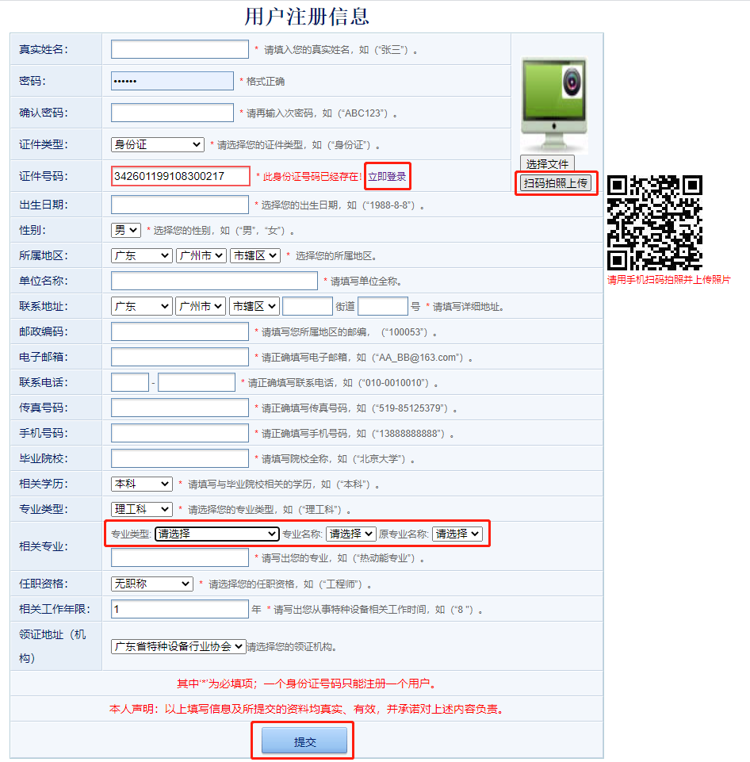
- 填写了所有信息且格式正确，并上传照片后，点击页面下方的“提交”按钮，即可完成学员注册。

- 学员登录
点击首页的“人员登录”页面，可以通过学员已注册账号登录系统。登录系统有两种方式：一是通过证件号、密码、验证码的方式登录，二是通过证件号码、手机号码、短信验证码（证件号码和手机号码需要和注册时填写的保持一致，验证码会发送到填写的手机号上）的方式登录。点击登录按钮下方的“手机动态密码登录”/“账号密码登录”链接可以实现两种登录方式的切换。填写的信息校验无误的情况下，即可成功登录。
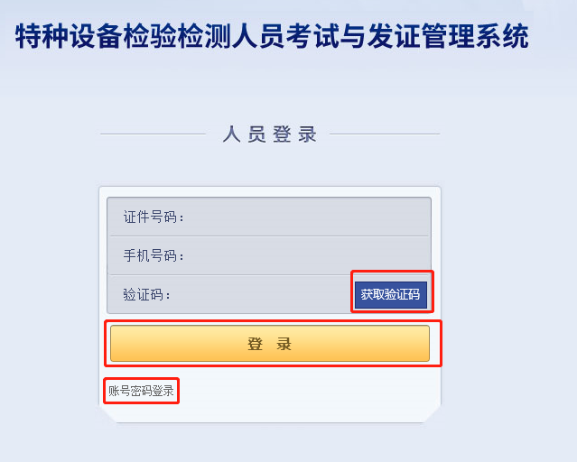
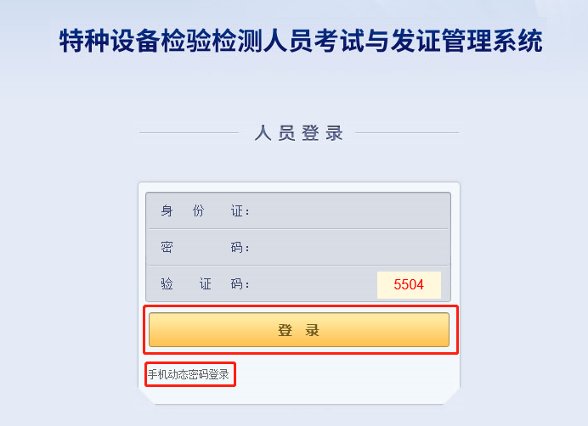
①证件号、密码、验证码登录 ②证件号、手机号、短信验证码登录

三、修改密码
学员登录后，可以在“修改密码”菜单中修改学员密码。输入后点击“修改”按钮，旧密码正确且两次输入的新密码一致的情况下，即可将密码修改为输入的新密码。
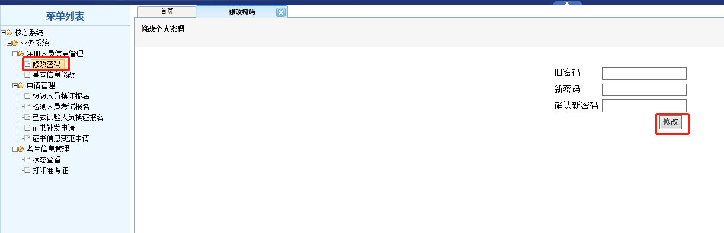

四、基本信息修改
点击“基本信息修改”菜单，可以修改学员的基本信息。这里可以修改除了证件类型、证件号码、出生日期之外的所有信息。同样支持手机扫码拍照上传照片，操作方法和注册时扫码拍照一致，理工科的学员也可以选择专业名称/原专业名称。信息修改完毕后，点击“提交”按钮，即可完成对学员基本信息的修改。
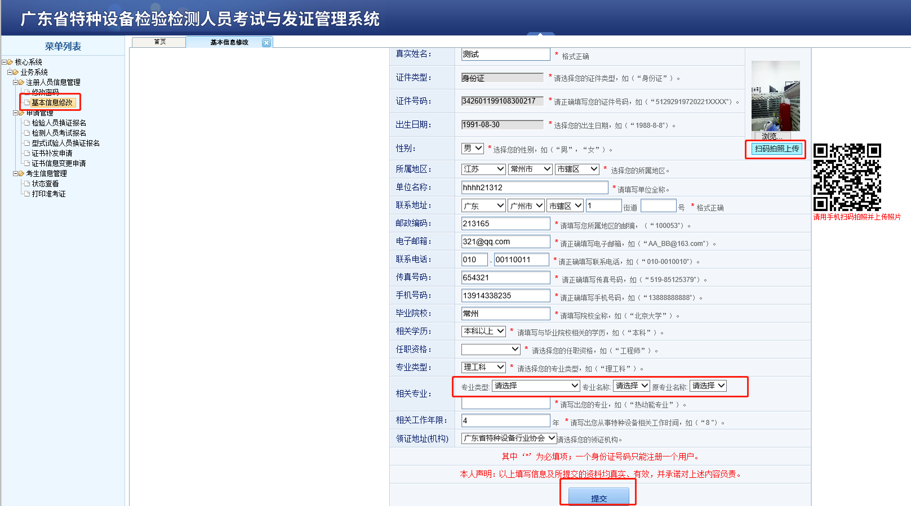

五、检验人员换证报名
学员在“检验人员换证报名”菜单中，依次选择报名类别（检验员/检验师）、报名项目后，进入检验人员报名页面。在报名页面中，选择检验性质、填写持证项目、选择报名类别（审核换证）、上传相关资料（注意页面中红字标注的备注内容，使用IE浏览器或360兼容模式，上传除申请表外的其他材料，申请报名成功后再打印申请表签字后上传）后，下方会加载出当前可以选择的考试计划，选择后点击“直接申请”按钮即可完成报名申请操作。
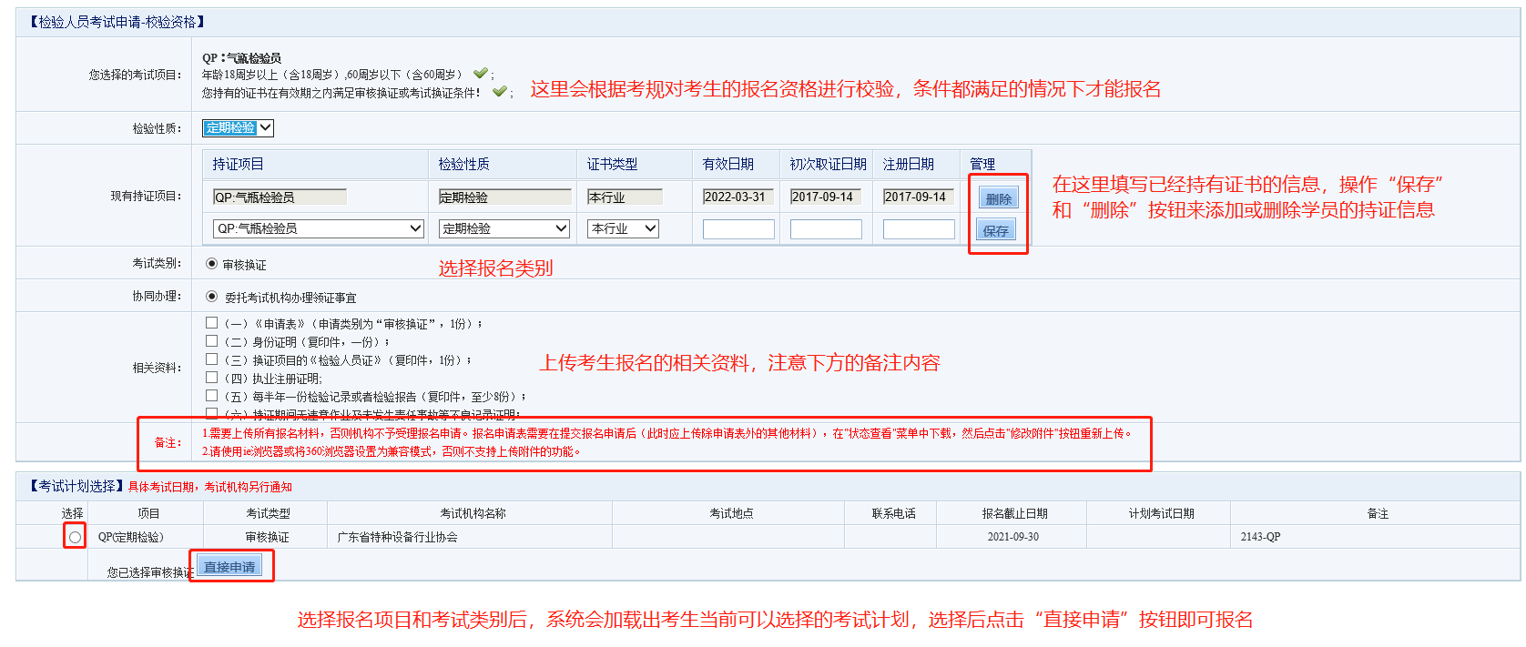
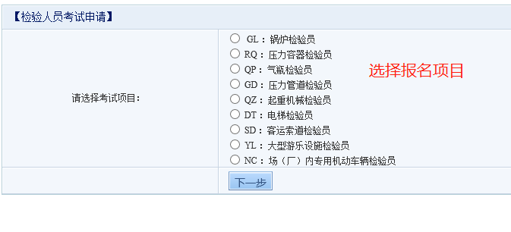
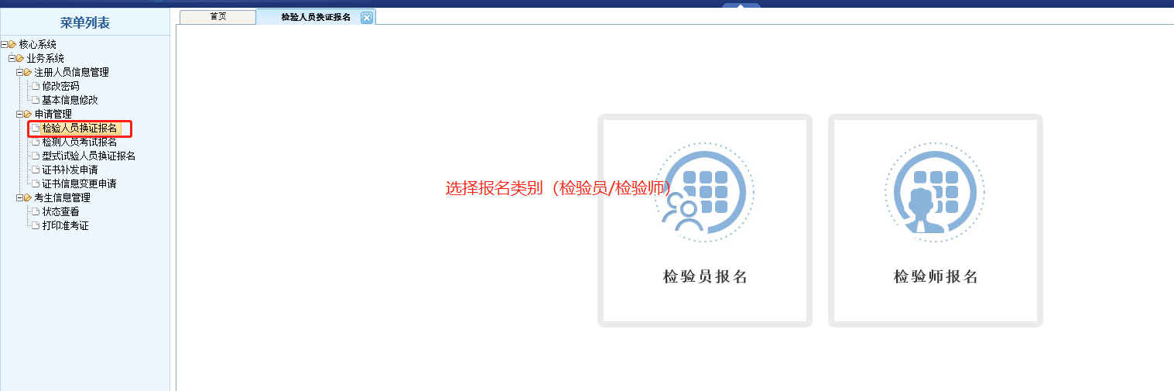

六、检测人员考试报名
学员在“检测人员换证报名”菜单中，选择报名项目后，进入检测人员报名页面。在报名页面中，选择检测性质、填写持证项目（换证或部分二级取证情况下需要填写）、选择报名类别（取证考试/免试换证/考试换证/取证补考/换证补考，补考报名需要选择补考科目和上次考试时间）、上传相关资料（注意页面中红字标注的备注内容，使用IE浏览器或360兼容模式，上传除申请表外的其他材料（部分考生报名取证时也不需要上传一级证），申请报名成功后再打印申请表签字后上传）后，点击“直接申请”按钮即可完成报名申请操作。
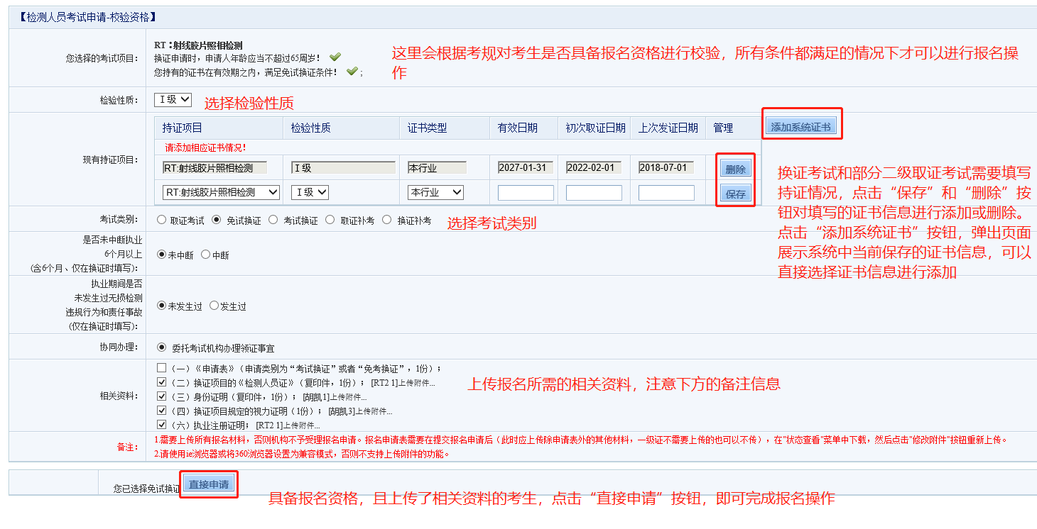
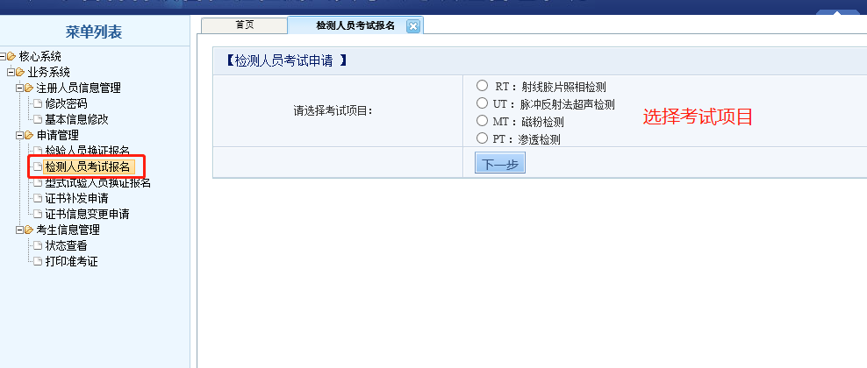

七、型式试验人员换证报名
学员点击“型式试验人员换证报名”菜单，选择报名项目、初次取证日期和证书有效期、报名类别（审核换证），上传相关资料后，系统会自动加载当前可以选择的考试计划，选择考试计划并点击“直接申请”按钮，即可完成报名申请操作。
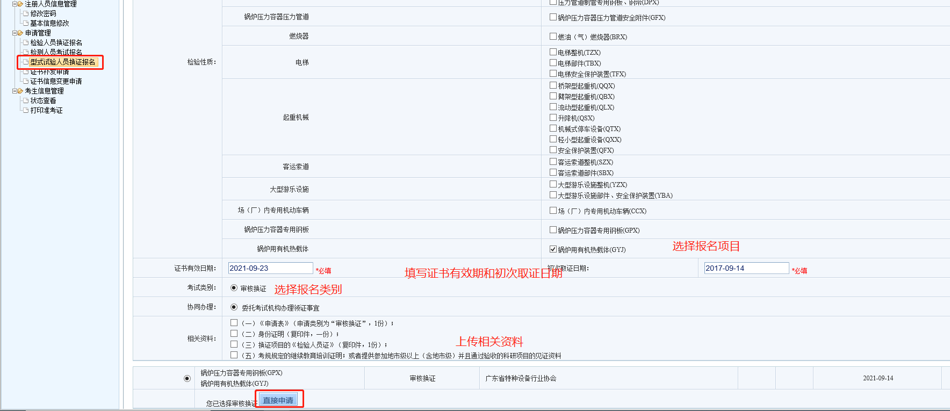

八、证书补发申请
学员如果出现证书遗失、损坏等情况，可以点击“证书补发申请”菜单，向机构申请补发证书。选中一条证书信息，点击“提交申请”按钮，弹出上传申请材料的页面（上传时需要注意页面中红字标注的备注内容，上传所需的补办申请表可以通过菜单中的“打印证书补办申请表”按钮打印，再签字上传），上传所有材料并点击“申请”按钮后，考试机构会确认申请信息后上报给发证机关，发证机关对信息进行审核，审核通过的证书信息会被重新打印并发放。如果需要修改上传附件，也是通过点击“提交申请”按钮进行修改。
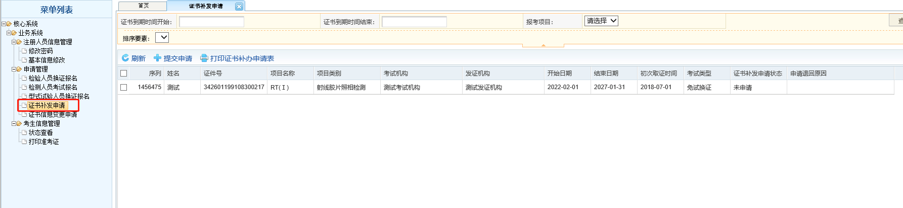

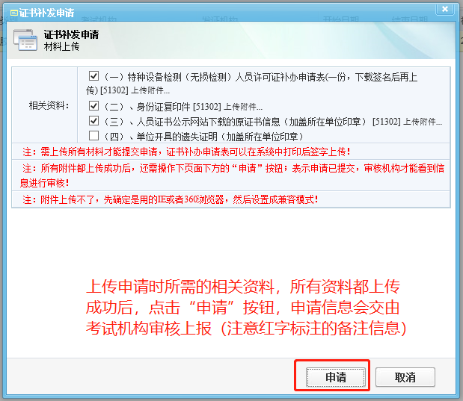

九、证书信息变更申请
学员如果发现持有证书信息有误的情况，可以通过“证书信息变更申请”菜单提交申请。选中一条证书信息，点击“证书信息变更申请”按钮，弹出证书信息变更申请的页面。在该页面中，学员可以对证书信息进行修改，同时需要上传相关资料（上传时需要注意页面中红字标注的备注内容），修改信息并上传相关资料后，点击“申请”按钮，考试机构会确认申请信息后上报给发证机关，发证机关对信息进行审核，审核通过的证书信息会被重新打印并发放。如果需要修改上传附件或持证信息，也是通过点击“证书信息变更申请”按钮进行修改。
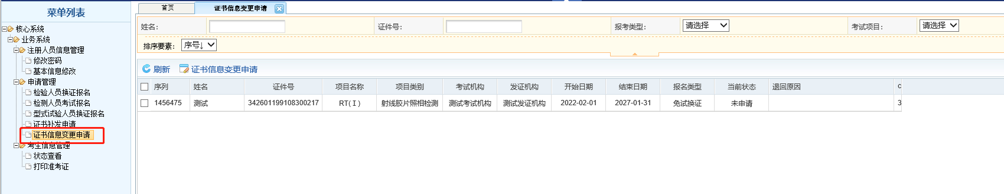

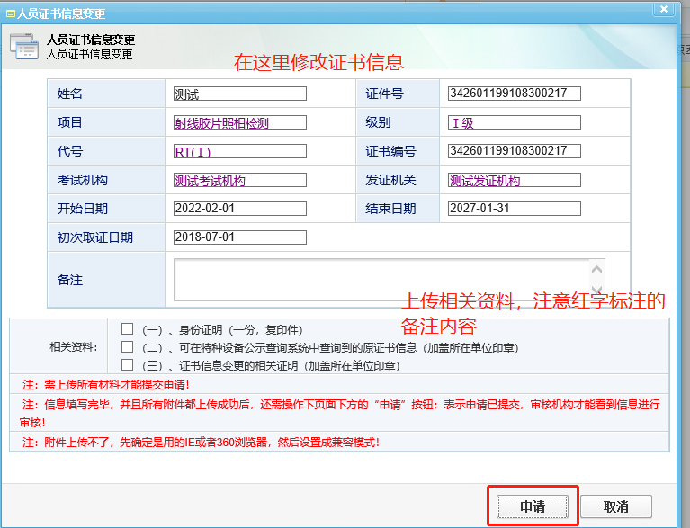

十、状态查看
考生可以通过“状态查看”菜单查看已经申报成功的报名信息以及当前状态（资格审核是否通过、发证申请是否通过等）和考试结果。该菜单下有以下功能：
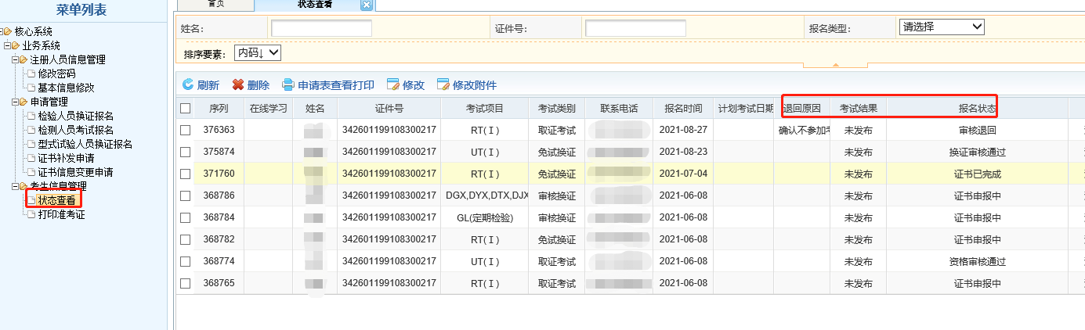
- 删除：选中一条或多条报名信息，进行删除操作，审核退回或未审核的报名信息可以的得到删除。
- 申请表查看打印：选中一条报名信息，点击按钮，弹出申请表打印页面，在弹出的页面中点击“打印”按钮，可以打印报名申请表。（报名申请成功后，可以在这里打印申请表后再签字上传）

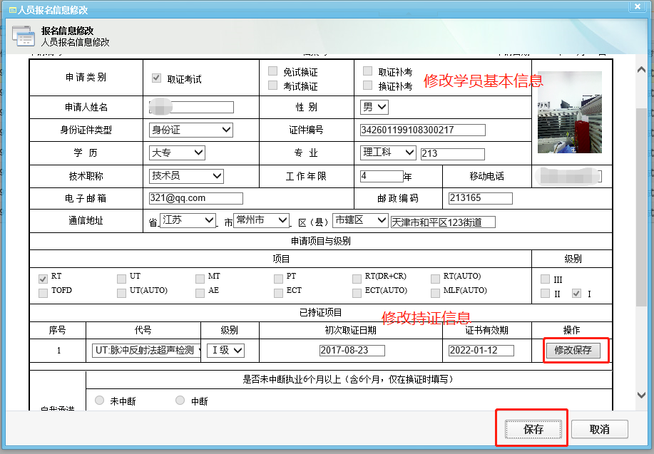
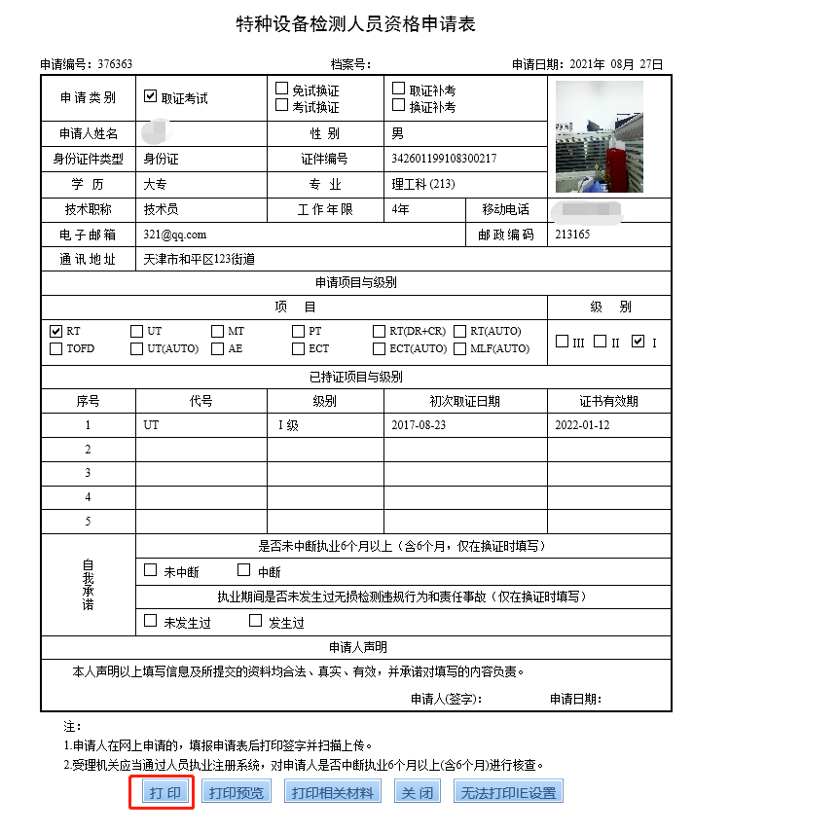
- 修改：选中一条报名信息，点击按钮，弹出报名信息修改的页面。在页面中，可以修改学员的基本信息和持证信息。点击“保存”按钮即可完成修改。
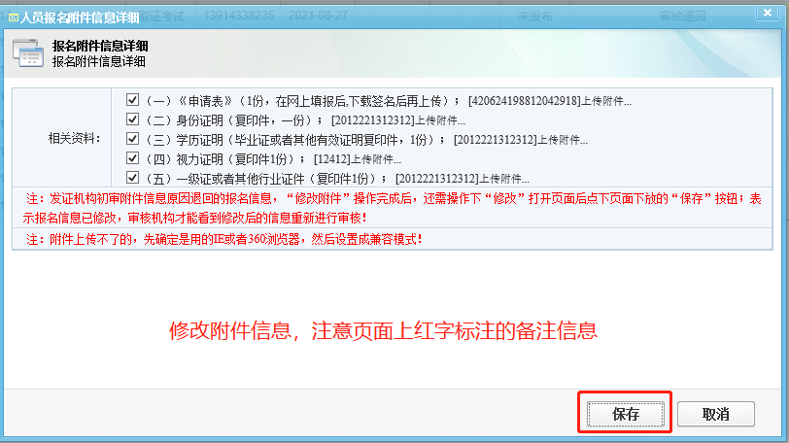
- 修改附件：选中一条报名信息，点击按钮，弹出修改已上传附件的页面。点击“保存”按钮，即可完成对上传附件的修改。（注意页面上的红字备注内容，申请表打印签字后在这里重新上传）

